第一题：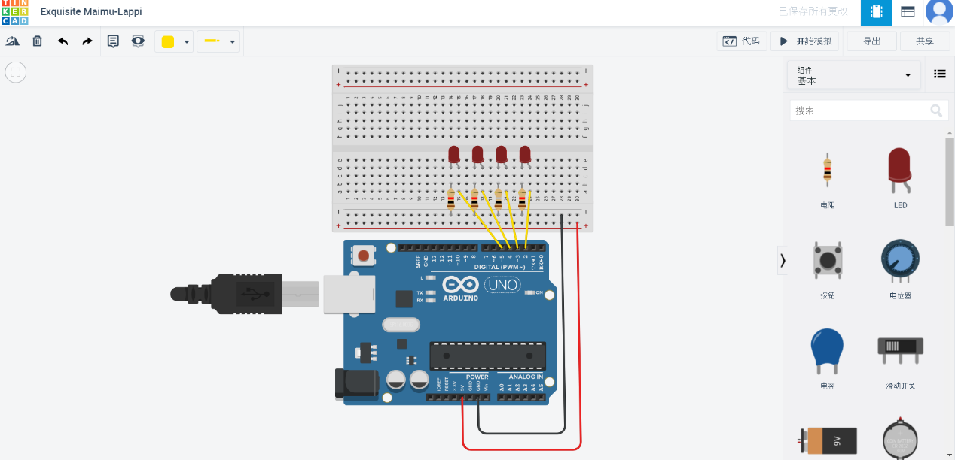

// C++ code
//
int i;
void setup()
{

for(int i;i<=5;i++){
pinMode(i,OUTPUT);
}

}

void loop()
{

for(int i=0;i<=5;i++) {
digitalWrite(i,HIGH);
delay(500);
}
}

第二题：
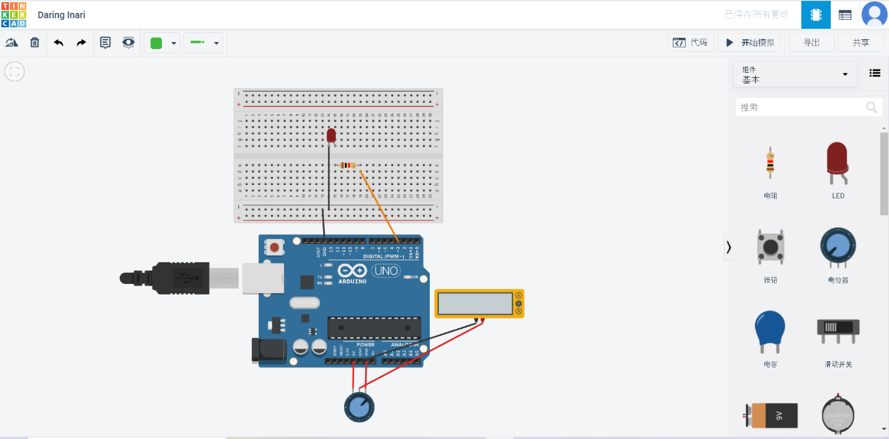
// C++ code
//
int ledPin=3;
float vol;
void setup()
{
Serial.begin(9600);
}

void loop()
{
int sensorValue=analogRoad(0);
float voltage=sensorValue*(5.0/1023.0);
Serial.println(voltage);
delay(500);

if(voltage>2.5){
digitalWrite(3,HIGH);
}else{
digitalWrite(3,LOW);
}
}

